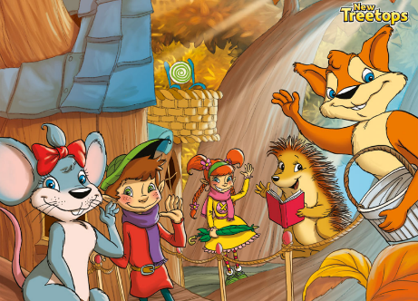ACTIVIDADES DE CONTINUIDAD PEDAGOGICA

AREA DE INGLÉS

PRIMER GRADO

Para realizar las actividades los alumnos necesitarán que la familia los guie y oriente en las consignas. Si hay algo que no se entiende o por algún motivo no lo pueden hacer, lo dejan y yo luego los ayudaré a resolverlo. Sé que no es fácil ayudarlos a los chicos en inglés porque es otro idioma que no manejan. Voy a tratar de ser lo más clara posible para poder ayudarlos, pero quédense tranquilos que sé que están haciendo todo lo que pueden por ayudar a sus hijos.

Las actividades que les mando acá no hay que imprimir nada. Todo está en los libros que les solicité.

SEMANA 21/04

**ACTIVIDAD 1**

Libro, página 7. Mira la historia y pensá:

* WHERE ARE THE CHARACTERS OF THE BOOK? (¿ En qué lugar están los personajes del libro?)
* WHAT IS GOING TO HAPPEN? (¿Qué va a suceder?)

NOW, WE ARE READY! LISTEN TO THE STORY. (YA ESTAMOS LISTOS. ESCUCHEMOS LA HISTORIA)

<https://elt.oup.com/student/newtreetops/audio?cc=ar&selLanguage=en>

Level 1,CD 1 Track 9

(También se lo van a enviar por grupo de difusión de WhatsApp por si encuentran inconvenientes al descargarlo desde el sitio)

**ACTIVIDAD 2**

BOOK, PAGE 64. LISTEN AND POINT.THEN, COLOUR. (LIBRO, PAGINA 64 .ESCUCHÁ Y SEÑALÁ. LUEGO, COLOREÁ) CD 1, TRACK 10

<https://elt.oup.com/student/newtreetops/audio?cc=ar&selLanguage=en>

**ACTIVIDAD 3**

BOOK, PAGE 65. TRACE, COLOUR AND SAY. LIBRO, PAGINA 65. REMARCÁ Y DECÍ LOS NOMBRES DE LOS PERSONAJES. LUEGO, COLOREÁ)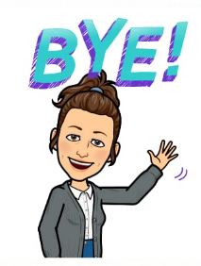

WE FINISHED! (TERMINAMOS CON LAS ACTIVIDADES DE STA SEMANA)

¡Nos vemos la próxima, sigan cuidándose!!!

**CRITERIOS DE EVALUACIÓN Y DEVOLUCIÓN:**

La evaluación y corrección de las presentes actividades se realizará  durante el período de suspensión  de clases (cuarentena nacional, debido a la presencia del CoronaVirus, COVID -19). Se entiende por evaluación y monitoreo: como un proceso de dialogo, comprensión y mejora. Por tal motivo es necesaria la retroalimentación durante el proceso para realizar los ajustes necesarios. Esta evaluación se realizará en conjunto con los docentes y el equipo directivo.

 Los trabajos deben ser realizados y enviados vía mail u otro canal de comunicación acordado por el docente correspondiente a cada área. Las mismas **actividades serán evaluadas y calificas según el docente, por lo tanto es importante el cumplimiento y responsabilidad de cada alumno/a (familia), ya que estamos en período de calificación.**

Responsabilidad y compromiso en realizar las actividades solicitadas.

**Fecha de entrega:**

tienen tiempo para enviarme las actividades hasta el día Martes 28/04. Si alguien quiere enviar las actividades antes no hay ningún problema.

Deben enviármelas a mi correo electrónico: [evangeburnet@hotmail.com](mailto:evangeburnet@hotmail.com) pueden utilizar este medio para realizarme cualquier tipo de consulta durante la semana.

Saluda atte,

Prof. Evangelina